 | Rodzinny Ogród Działkowy im. Józefa Lompy  ul. Młyńska 40c, 42-289 Woźniki | 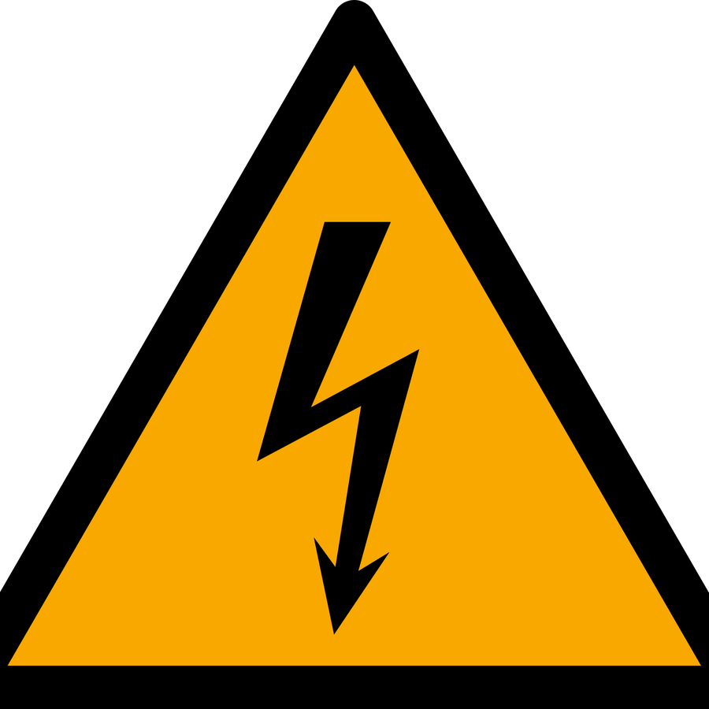  ELEKTRYK  Tomasz Maksyś

Woźniki, dnia 19 września 2026 r.
OŚWIADCZENIE ELEKTRYKA
o odłączeniu działki od sieci wewnętrznej ROD i przyłączeniu do przyłącza indywidualnego
Ja, niżej podpisany Tomasz Maksyś, posiadający świadectwa kwalifikacyjne SEP dla urządzeń, instalacji i sieci elektroenergetycznych o napięciu do 1 kV, wraz z uprawnieniami do wykonywania pomiarów ochronnych (kontrolno-pomiarowych) do 1 kV:
• eksploatacja (E) — świadectwo nr ……………………………, ważne do dnia ………………………;
• dozór (D) — świadectwo nr ……………………………, ważne do dnia ………………………;
oświadczam, że w dniu 19 września 2026 r. na terenie Rodzinnego Ogrodu Działkowego im. Józefa Lompy w Woźnikach, ul. Młyńska 40c, na działce nr 29 (użytkownik działki: Marian Maroń) wykonałem następujące prace:
- trwale odłączyłem instalację elektryczną działki (altany) od wewnętrznej sieci elektroenergetycznej ROD;
- odpiąłem podlicznik ogrodowy, nr ……………………………; stan podlicznika na dzień odłączenia: ………………… kWh — do rozliczenia końcowego z Zarządem ROD;
- przyłączyłem instalację działki do indywidualnego przyłącza elektroenergetycznego (złącze kablowo-pomiarowe w granicy działki, sieć TAURON Dystrybucja S.A.), objętego indywidualną umową zawartą przez użytkownika działki ze sprzedawcą energii;
- odłączone przewody sieci wewnętrznej zaizolowałem — są zabezpieczone przed porażeniem; wewnętrzna sieć działkowa pozostaje pod napięciem i zasila pozostałe działki;
- od dnia przełączenia działka nie pobiera energii elektrycznej z sieci ogólnoogrodowej ROD.
Prace wykonałem zgodnie z obowiązującymi przepisami oraz zasadami wiedzy technicznej. Po przełączeniu sprawdziłem poprawność działania instalacji — instalacja jest sprawna i nadaje się do dalszej eksploatacji.
………………………………………… …………………………………………
podpis użytkownika działki Tomasz Maksyś — podpis i pieczęć elektryka
(potwierdzam odczyt podlicznika)

